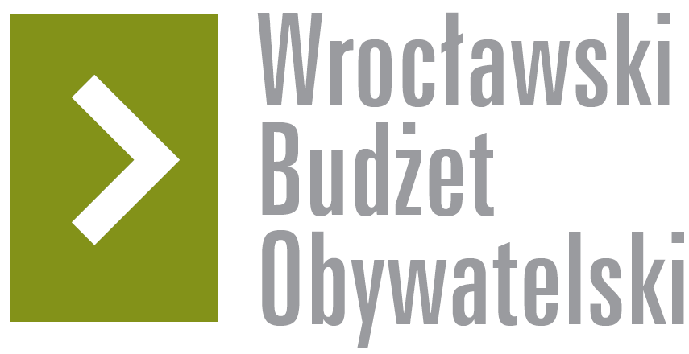

# Formularz poprawkowy projektów

# Wrocławskiego Budżetu Obywatelskiego 2016

1. Informacje o projekcie

1. Numer projektu: 385
2. Nazwa projektu: „Budowa sportowej strefy integracji mieszkańców Wielkiej Wyspy”
3. Lokalizacja projektu: (wypełnić tylko w wypadku zmiany lokalizacji projektu)

adres: Specjalny Ośrodek Szkolno-Wychowawczy nr 10, ul. Parkowa 27, 51-516 Wrocław

numer geodezyjny działki (na podstawie [www.geoportal.wroclaw.pl](http://www.geoportal.wroclaw.pl)):

**2. Ustosunkowanie się do wyników weryfikacji lub opis zmian**

Proponowana przez ZIM zmiana dotyczy nazwy projektu i zakresu prac. Ustalono, że zamiast miasteczka rowerowego infrastrukturą bardziej odpowiadającą potrzebom mieszkańców będzie budowa boiska do piłki nożnej ze sztucznej trawy 20x45 (50), boiska nienormatywnego do koszykówki z polem gry do siatkówki, oświetlenie boisk, poprawa stanu skoczni w dal i budowa placu zabaw z przeznaczeniem do użytkowania przez placówkę i okolicznych mieszkańców.

**3. Uwagi**